IV BOLESŁAWIECKI KONKURS HISTORYCZNY
„Od starożytności do współczesności”
Bolesławiec 2023/2024

ZESTAW KONKURSOWY DLA UCZNIÓW KLAS I SZKÓŁ PONADPODSTAWOWYCH
Imię i nazwisko uczestnika/uczestniczki
Szkoła
Liczba punktów | …………………………/50 pkt

Droga Uczennico/ Drogi Uczniu!
Masz przed sobą arkusz zadań dotyczących dziejów Polski i historii powszechnej. Pamiętaj, że na pracę
z całym zestawem masz 45 minut. Składa się on z dwóch części: pierwszej, testowej i drugiej, w której spotkasz się z różnymi typami zadań otwartych. Wszystkie odpowiedzi zaznaczasz i zapisujesz w arkuszu. Pamiętaj, że w przypadku zadań zamkniętych należy zamalować literę, pod którą kryje się prawidłowa odpowiedź. Jeżeli się pomylisz, błędną odpowiedź otocz kółkiem i zaznacz poprawną. Tylko jedna odpowiedź jest poprawna. Pamiętaj, aby uważnie czytać polecenia. Wszelkie trudności zgłaszaj, proszę, komisji konkursowej. Życzymy powodzenia!

Cześć I. – test (0-10 p.)
- Nad Tygrysem i Eufratem nie rozwinęła się cywilizacja:
A | sumeryjska | B | akadyjska | C | arabska | D | babilońska
- Najdonioślejszym dokonaniem Sumerów było opracowanie:
A | pisma | B | alfabetu | C | Kodeksu Hammurabiego | D | Ogrodów Semiramidy
- W dziejach starożytnego Egiptu nie wyróżniamy epoki:
A | Wczesne Państwo | B | Stare Państwo | C | Średnie Państwo | D | Nowe Państwo
- Wskaż wydarzenie, które uważa się za koniec średniowiecza.
A | Upadek cesarstwa rzymskiego w 476 r. | B | Upadek Konstantynopola | C | Początek wojen grecko-perskich | D | Założenie Rzymu
- Egipcjanie nie czcili:
A | boga Re | B | boga Ozyrysa | C | bogini Izydy | D | bogini Isztar
- Pierwsze biskupstwo na ziemiach polskich powstało w :
A | Krakowie | B | Gnieźnie | C | Kołobrzegu | D | Poznaniu
- Pierwszy przywilej szlachecki datuje się na:
A | 1300 r. | B | 1500 r. | C | 1380 r. | D | 1374 r.
- Władysław Łokietek koronował się w roku:
A | 1333 | B | 1295 | C | 1320 | D | 1300
- Pierwszy uniwersytet w Europie powstał w :
A | Paryżu | B | Bolonii | C | Oxfordzie | D | Padwie
- Pierwszym Polakiem, który został świętym, był
A | Jan Chrzciciel | B | Wojciech | C | Stanisław ze Szczepanowa | D | Cyryl
Zadanie 11. (0-1 p.) Wyjaśnij, na czym polegała zasada senioratu.
_________________________________________________________________________________________________________________________________________________________________________________________________________________________________________________________________________________________________________________________________________________________________________________________________
Zadanie 12. (0-3 p.) Podane postacie historyczne przyporządkuj do wydarzeń. Jedna postać została podana dodatkowo i nie pasuje do żadnego wydarzenia.

Wydarzenie |  | Postać
- Władca Persji w czasie antyperskiego powstania w 499 r. p.n.e. to… | 1._ | - Solon
- Ateński reformator wybrany archontem na rok 594/593 p.n.e. to.. | 2._ | - Leonidas
- Władca Persji w czasie II wojny grecko perskiej to… | 3._ | - Kserkses I
 |  | - Dariusz I Wielki

Zadanie 13. (0-2 p.) Złota maska przykrywała w grobowcu twarz pogrzebanego władcy. Napisz, o kim mowa i gdzie sprawował rządy.

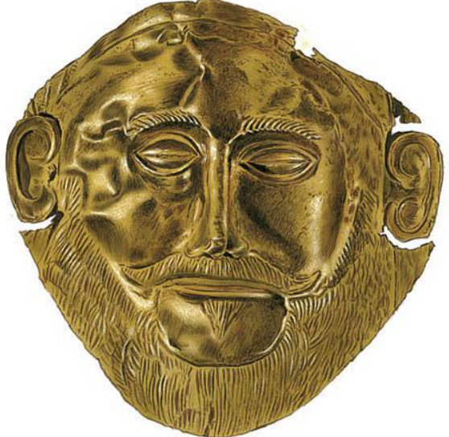 | ____________________________________________________________________  ____________________________________________________________________  ____________________________________________________________________  ____________________________________________________________________  ____________________________________________________________________  ____________________________________________________________________  ____________________________________________________________________  ____________________________________________________________________

Zadanie 14. (0-3 p.) Niektóre z poniższych zdań odnoszą się do neolitu, inne do cywilizacji sumeryjskiej. Zamaluj zdanie z literą N, jeśli dotyczy ono neolitu, S – jeżeli Sumeru.
Gliniane misy i dzbany modelowano na kole garncarskim. | N | S
Rolnicy posługiwali się narzędziami z brązu. | N | S
Istniały kopalnie krzemienia potrzebnego do produkcji narzędzi i broni. | N | S
Ważne informacje zapisywano rylcem na glinianych tabliczkach. | N | S
Kamienne ostrza siekier przewiercano specjalnym wiertłem wykonanym z drewna i kości. | N | S
Powstało garncarstwo i tkactwo. | N | S

Zadanie 15. (0-2 p.) Wymień dwie przyczyny i dwie konsekwencje Wielkiej Kolonizacji prowadzonej przez Greków od VIII do VI w. p.n.e., w wyniku której powstały osady (kolonie) poza jej granicami.
____________________________________________________________________________________________________________________________________________________________________________________________________________________________________________________________________________________________________________________________________________________________________________________________________________________________________

Zadanie 16. (0-3 p.) Przeczytaj tekst źródłowy. Wyjaśnij, jakie wydarzenie zostało w nim przedstawione i kto w nim brał udział. Nie zapomnij o podaniu daty rocznej.
Pierwsze do walki rzuciło się pogaństwo i z łaski Boga zostało pobite. Polacy ruszyli im na pomoc i była wielka bitwa i mistrz ze swoimi trzykrotnie uderzali tak, że król był osłabiony i ci [tj. Krzyżacy]śpiewali „Christ ist erstanden”. Wtedy na pomoc przyszli jego [tj. króla]goście i zaciężni […]i walczyli z nimi na stronie i […]zabili mistrza i dostojników, i wielu braci Zakonu. Powalili też na ziemię chorągiew mistrza i Zakonu. I niektórzy złoczyńcy, rycerze i giermkowie ziemi chełmińskiej porzucili swoją chorągiew […]i uciekli, ale mało im z tego przyszło. Ludzie zostali w ucieczce zabici przez Tatarów, pogan i Polaków, tak że król utrzymał pole ze swoimi.
Źródło: Johann von Posilge, Officialis von Pomesanien, Chronik des Landes Preussen
____________________________________________________________________________________________________________________________________________________________________________________________________________________________________________________________

Zadanie 17. (0-4 p.) Do podanych definicji dopisz pojęcia.
Definicja | Pojęcie
rozwinięte formy narracyjne opowiadające o rzeczywistej i mitycznej przeszłości kraju i panującego rodu
przyjęcie kultury obcej grupy ludności i przystosowanie się do niej
rozdawanie godności kościelnych krewnym
wyłączenie ze wspólnoty wiernych, co wiąże się m.in. z odmową udzielania sakramentów

Zadanie 18. (0–9 p.) Mapa przedstawia początki rozbicia dzielnicowego. Zapoznaj się z informacjami zawartymi na mapie, a następnie wykonaj polecenia:

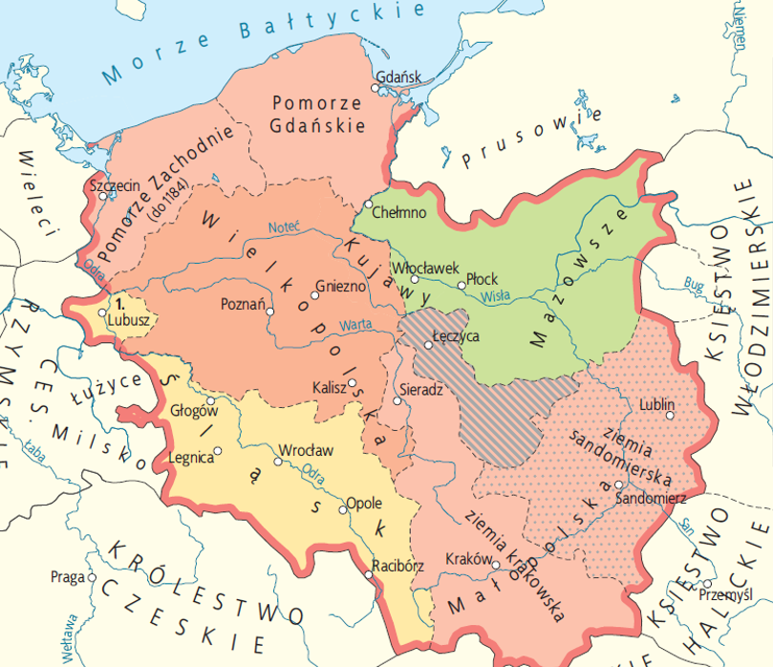

- Przyporządkuj ziemie poszczególnym spadkobiercom Bolesława III Krzywoustego:

- Władysław II Wygnaniec otrzymał: ……… a) ziemia łęczycka
- Bolesław IV Kędzierzawy otrzymał: …….. b) Śląsk
- Mieszko III Stary otrzymał: ….. c) ziemia krakowska z Krakowem
- Dzielnica senioralna: ……. d) Wielkopolska
- Wdowa Salomea: ……. e) ziemię sandomierską
- Henryk I Sandomierski otrzymał: …… f) Mazowsze

- Do wydarzeń opisanych na mapie doszło w ……………… roku.
- Czego dotyczył Statut Krzywoustego i dlaczego został ogłoszony?

____________________________________________________________________________________________________________________________________________________________________________________________________________________________________________________________
Zadanie 19. (0-1 p.) Konstantyn Wielki w 313 r. wydał Edykt mediolański. Wyjaśnij, czego dotyczył.
____________________________________________________________________________________________________________________________________________________________________________________________________________________________________________________________
Zadanie 20. (0-3 p.) Podpisz porządki architektoniczne obowiązujące w starożytnej Grecji .
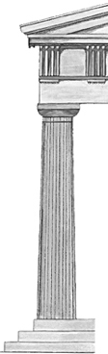 | 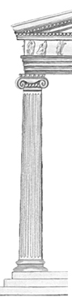 | 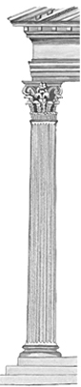
- _________________ | - _________________ | - __________________

Zadanie 21. (0-1p.) Podane wydarzenia historyczne uszereguj w kolejności chronologicznej. Numerowanie rozpocznij od 1.

 | Wydarzenie
A. | Sobór nicejski I
B. | Podział Imperium Rzymskiego na wschodnie i zachodnie
C. | Panowanie Nerona
D. | Otwarcie Koloseum

Zadanie 22. (0–3 p.) Nazwij i podaj datę wydarzenia, do którego odnosi się obraz Jana Matejki. Wskaż okoliczności tego wydarzenia.

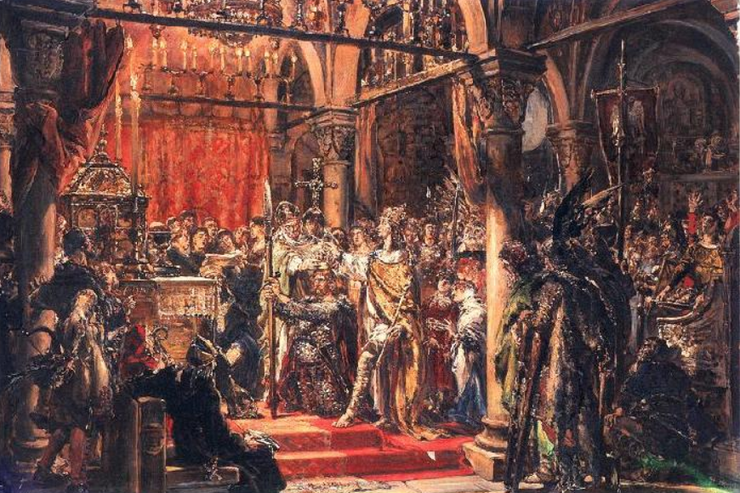 | Wydarzenie oraz data:  __________________________________________  Okoliczności wydarzenia:  _________________________________________  _________________________________________  _________________________________________  _________________________________________  _________________________________________  _________________________________________

Zadanie 23. (0–5 p.) Uzupełnij.
- Pierwszym biskupem misyjnym w Polsce był ________________.
- Jedynym Czechem na polskim tronie był ____________
- Zdobycie ziemi lubuskiej zapoczątkowało tworzenie _____________
- Bitwa pod Legnicą odbyła się w _________________ (podaj rok)
- Pokój w Budziszynie został podpisany w ___________________ (podaj rok)

